Министерство цифрового развития, связи и массовых коммуникаций Российской Федерации

Федеральное государственное бюджетное образовательное учреждение высшего образования

«Сибирский государственный университет телекоммуникаций и информатики»

(СибГУТИ)

Кафедра ПМиК

Расчетно-графическое задание

по дисциплине

«Операционные системы реального времени»

Выполнил: студент 4 курса

ИВТ, гр. ИП-813

Бурдуковский И.А.

Проверил: Преподователь кафедры ПМиК

Белевцова Екатерина Андреевна

.

Новосибирск 2021

Оглавление

Задание 3

Выполнение 4

Вывод 14

# Задание

1. Сравните время запуска (создания) нити и время активизации с помощью семафора заранее созданной нити.

2. Функции типа fwrite(), работающие через структуру FILE, используют внутреннюю буферизацию данных. Анализируя время выполнения функций, определите размер буфера

# Выполнение

1. Для выполнения первого задания была реализована программа с использованием функций pthread_create, sem_init, sem_wait, sem_post, для отслеживания времени был выбран ClockCycles.

int pthread_create( pthread_t* thread, const pthread_attr_t* attr, void* (*start_routine)(void* ), void* arg) –создаёт нить на которой выполняется указанная при создании функция ;

int sem_init( sem_t * sem, int pshared, unsigned value ) – инициализирует семафор для возможности синхронизации нитей с указанным значением value;

int sem_post (sem_t* sem) – увеличивает семафор на 1 и выводит одну нить из ожидания, если находится в очереди;

int sem_wait (sem_t* sem) – уменьшает семафор на 1. Однако: если семафор = 0, то нить блокируется до тех пор, пока кто-то не увеличит его. Если несколько нитей вызывают sem_wait на нулевом семафоре, то они ставятся в очередь, упорядоченную по приоритетам.

int ClockCycles() – функция из библиотеки sys/neutrino.h, возвращает текущее значение 64-битного счетчика циклов процессора. Чтобы вычислить количество прошедших секунд необходимо сначала вычислить количество циклов в секунду у системы с помощью SYSPAGE_ENTRY(qtime)->cycles_per_sec и уже поделить наши циклы на это количество.

Замер был произведен на создание нити с пустой функцией void *testThread(void *args). Также были созданы нити с функцией void *semaphoreThread(void *args), которая сразу при создании вставала в очередь ожидания с помощью sem_wait().

Второй замер был произведён при отработке функции sem_post(), которая выводила по очереди все нити из ожидания.

Как показали результаты замеров и сравнения времени: активизация с помощью семафора заранее созданной нити оказалась быстрее чем создание новой нити.

В зависимости от количества повторений создания и активизаций нитей увеличивалась точность и стабильность замеров между повторными запусками программ.

1. Для выполнения второго задания в программе также использовалась функция ClockCycles() для замера времени работы и функция fwrite.

size_t fwrite(const void *buf, size_t size, size_t count, FILE *stream) – функция записывает count объектов (каждый объект по size символов в длину) в поток - в нашем случае это указатель на открытый файл. В функции имеется внутренний буфер, в который первоначально передаются записываемые символы. Это позволяет сократить количество обращений к файлу и соответственно затрачиваемое на это время. Как только буфер заполняется – срабатывает прерывание, во время которого всё содержимое буфера сохраняется в файл.

В программе циклом производится замер времени записи одного символа char в файл. В тот момент, когда буфер полностью заполнится – сработает прерывание с записью, количество замеренного времени будет гораздо больше того, которое затрачивается для простой записи символа в буфер. В таком случае нам станет известен размер буфера, равный номеру итерации в цикле.

# Результаты работы программ

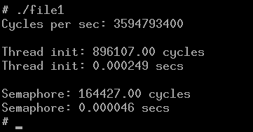

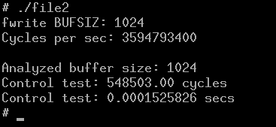

# Листинг

**File1.cpp**

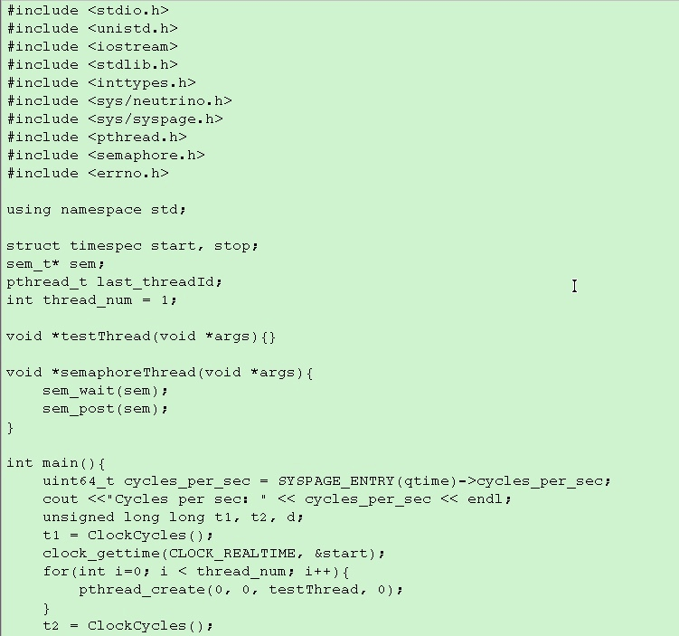

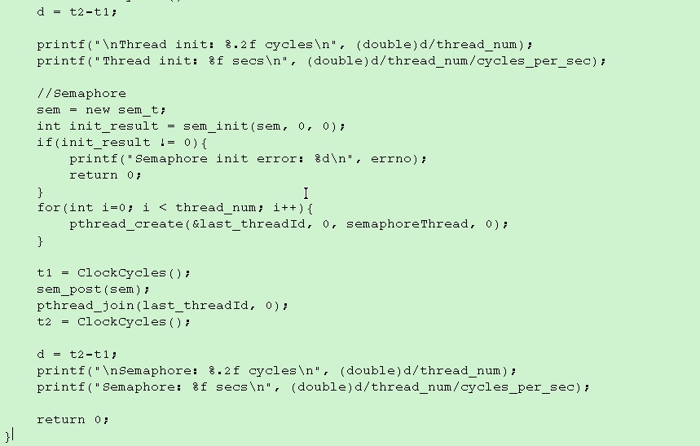

**File2.cpp**

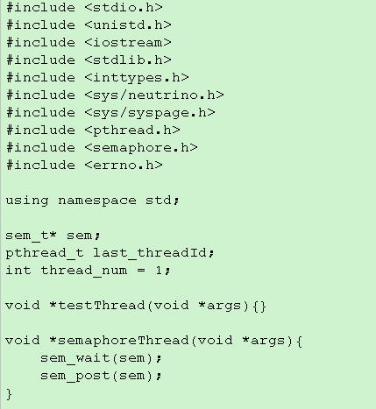

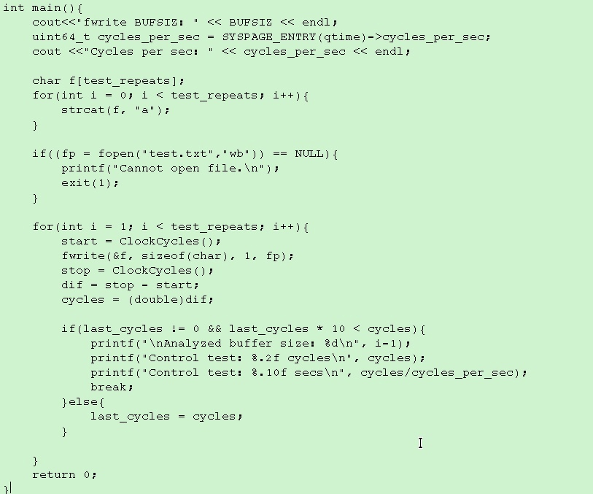

# Вывод

В рамках данного курса я узнал о операционных системах реального времени и научился работать в одной из них, QNX, узнал о принципе системы, чем она отличается от других систем.

В процессе выполнения расчетно-графического задания я углубил свои теоретические знания об ОСРВ, в частности о QNX. Больше узнал об алгоритме планирования и распределения ресурсов системы. Узнал о том, как измерить время работы части программы в QNX.

А также благодаря практической реализации подтвердил известную мне теорию, касающуюся предложенных 2ух расчетно-графических заданий.